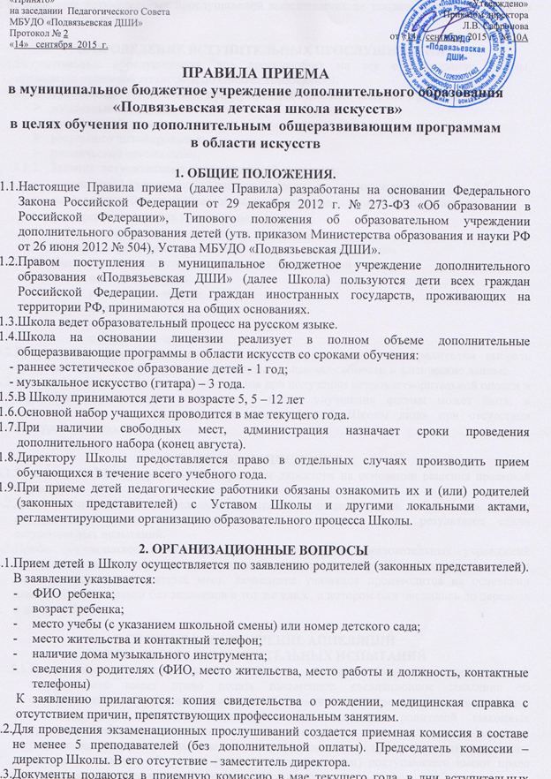

  - Расписание вступительных прослушиваний вывешивается не позднее, чем за 10 дней до начала испытаний.

3. ПРОВЕДЕНИЕ ВСТУПИТЕЛЬНЫХ ПРОСЛУШИВАНИЙ.
  - Вступительные прослушивания, для поступающих на все специализации Школы, проводятся приемной комиссией по единым требованиям.
    - Требования вступительных прослушиваний включают наличие у ребенка:
- музыкального слуха;
- музыкальной памяти;
- вокального интонирования;
- ритмической организации.
    - Задания вступительных прослушиваний включают:
- исполнение 1 куплета любой известной песни (без сопровождения);
- повторение небольшой песенки или попевки, предложенной преподавателем;
- повторение отдельных музыкальных звуков;
- определение количества сыгранных на фортепиано звуков;
- повторение ритмического рисунка, заданного преподавателем.
    - Данные поступающего оцениваются по 5-ти балльной системе:
  - оценка «5» – пять
  - оценка «4» – четыре
  - оценка «3» – три
  - оценка «2» - два
  - оценка «1» – единица.
  - Приемная комиссия может рекомендовать поступающему и его родителям выбрать специализацию обучения, учитывая его музыкальные способности и физические данные.
  - Повторная сдача вступительного испытания при получении неудовлетворительной оценки и пересдачи вступительного испытания с целью улучшения оценки может быть, в исключительных случаях, разрешена администрацией Школы лишь при отсутствии конкурса среди поступающих.

4. ПОРЯДОК ЗАЧИСЛЕНИЯ.
  - Зачисление в Школу производится приказом директора на основании решения приемной комиссии.
  - Датой окончания вступительных испытаний считается день объявления списка выдержавших вступительные испытания, с указанием общих результатов сдачи вступительных испытаний.
  - Приём обучающихся в порядке перевода из других образовательных учреждений соответствующего профиля осуществляется приказом директора Школы в начале учебного года при наличии вакантных мест. Зачисление учащихся производится на основании академической справки без экзаменов в тот же класс, в котором они числились до перехода в данную Школу.

5. ПРИЕМ И РАССМОТРЕНИЕ АППЕЛЯЦИЙ
ПО РЕЗУЛЬТАТАМ ВСТУПИТЕЛЬНЫХ ИСПЫТАНИЙ
  - По результатам вступительного испытания родители (законные представители) поступающего имеет право подать письменное апелляционное заявление об ошибочности, по его мнению, оценки, выставленной на вступительном испытании (далее — апелляция). Апелляция проводится по заявлению родителей (законных представителей) поступающего в течение следующего дня после дня объявления результатов экзаменов. Заявление на апелляцию подается в приемную комиссию в день объявления оценки. Родители (законные представители) поступающего имеют право ознакомиться с мнением членов приемной комиссии.
  - Для рассмотрения апелляций на период проведения вступительных испытаний приказом директора Школы создается апелляционная комиссия (далее Комиссия). В Комиссию включаются в качестве независимых экспертов представители Управления культуры, педагогические работники профильных средних и высших профессиональных учебных заведений.
  - Рассмотрение апелляции не является переэкзаменовкой, в ходе рассмотрения апелляции проверяется только правильность оценки результата сдачи вступительного прослушивания.
  - Один из родителей (законных представителей) поступающего имеет право присутствовать при рассмотрении апелляции.
  - После рассмотрения апелляции выносится решение Комиссии об оценке результата сдачи вступительного прослушивания. В случае необходимости изменения оценки составляется протокол решения Комиссии, в соответствии с которым вносится изменение оценки в экзаменационную работу поступающего.
  - Оформленное протоколом решение Комиссии доводится до сведения родителей (законных представителей) поступающего, факт ознакомления с указанным решением удостоверяется их подписью.

Настоящее положение вводится в действие с момента утверждения приказом директора МБУДО «Подвязьевская ДШИ».
Положение составлено на трех листах.

